TRƯỜNG ĐẠI HỌC KHOA HỌC TỰ NHIÊN
KHOA CÔNG NGHỆ THÔNG TIN
BỘ MÔN HỆ THỐNG THÔNG TIN
-------o0o-------

ĐỒ ÁN
MÔN HỌC THIẾT KẾ CƠ SỞ DỮ LIỆU

ĐỀ TÀI QUẢN LÝ DỮ LIỆU
THÍ SINH DỰ THI TOEFL

Nhóm thực hiện :
Lê Anh Tài MSSV : 0512387
Nguyễn Thị Như Anh MSSV : 0512068
Nguyễn Huệ Nghi MSSV : 0512232

Tp Hồ Chí Minh, tháng 4/2008abc

Cơ sở dữ liệu :
CSLD mức quan niệm :
THI_SINH(MaThiSinh, Ho, TenLot, Ten, NgaySinh, CMND, PassportID, DiaChi, Email)
F1 = {MaThiSinh -> Ho, TenLot, Ten, NgaySinh, CMND, PassportID, DiaChi, Email, Username, Password}

DIA_DIEM( MaDiaDiem, QuocGia, TenDiaDiem, SoLuongCho)
F2 = {MaDiaDiem -> QuocGia, TenDiaDiem, SoLuongCho}

DOT_THI(MaDotThi, NgayThi)
F3 = { MaDotThi -> NgayThi}

CT_DOT_THI(MaChiTietDotThi, MaDotThi, MaDiaDiem, SoLuongDangKy)
F4 = {MaChiTietDotThi -> MaDotThi, MaDiaDiem, SoLuongDangKy}

TRUONG(MaTruong, TenTruong)
F5 = { MaTruong -> TenTruong}

DANG_KY(MaDangKy, MaThiSinh, MaChiTietDotThi, Truong_1, Truong_2, Truong_3, Truong_4, MaLoaiThe, SoThe, NgayHetHan)
F6 = { MaDangKy -> MaThiSinh, MaChiTietDotThi, Truong_1, Truong_2, Truong_3, Truong_4, MaLoaiThe, SoThe, NgayHetHan }

KET_QUA_THI(MaKQThi, MaDangKy, DiemNghe, DiemNoi, DiemDoc, DiemViet)
F7 = {MaKQThi -> MaDangKy, DiemNghe, DiemNoi, DiemDoc, DiemViet}

GOI_DIEM(MaDangKy, MaTruong)
F8 = {MaDangKy -> MaTruong}

LOAI_THE(MaLoaiThe, TenLoaiThe)
F9 ={MaLoaiThe -> TenLoaiThe}

CSLD mức logic :
Đồ thị quan hệ :
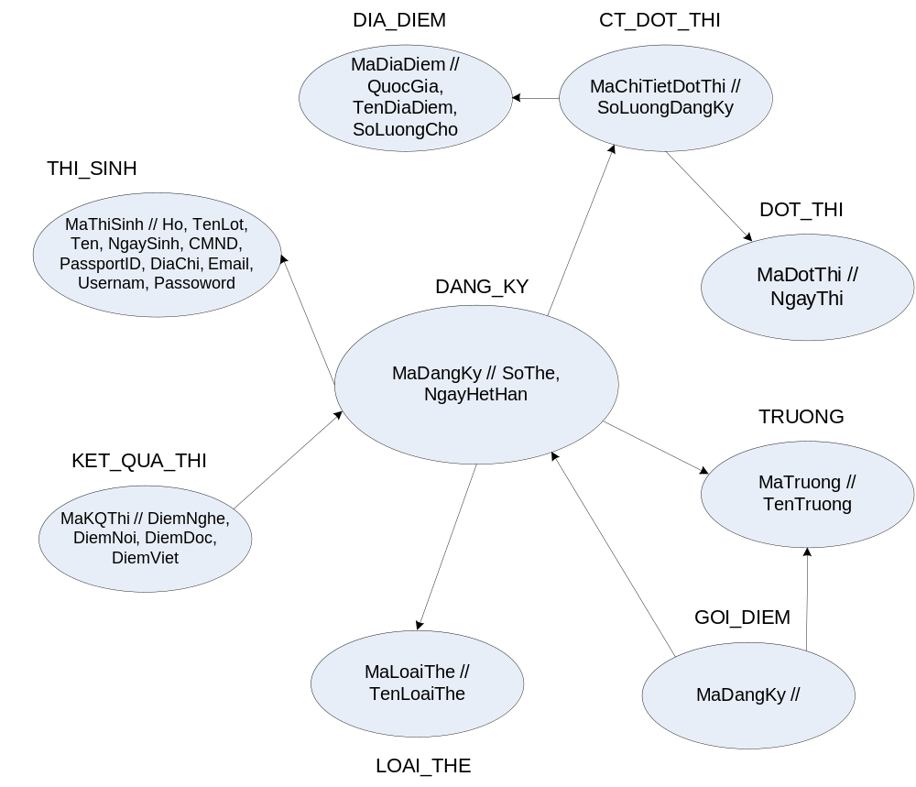
Trên đồ thị quan hệ có chu trình ở quan hệ DANG_KY – TRUONG – GOI_DIEM, nhưng do quan hệ trên những ngữ nghĩa khác nhau, nên em không bỏ cung nào cả

Đồ thị con đường truy xuất :
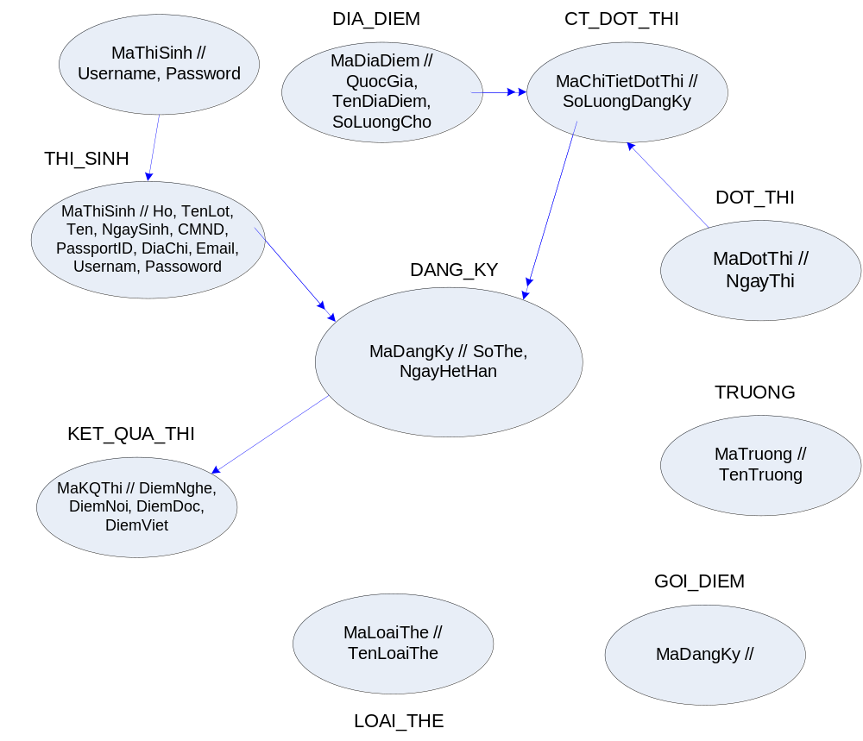

Tách bảng THI_SINH thành bảng THI_SINH và ACCOUNT để tiện truy xuất khi đăng nhập hệ thống
Có thể sẽ tách bảng DANG_KY ra thành 12 bảng con ứng với 12 tháng trong năm

Lược đồ cơ sở dữ liệu mức vật lý
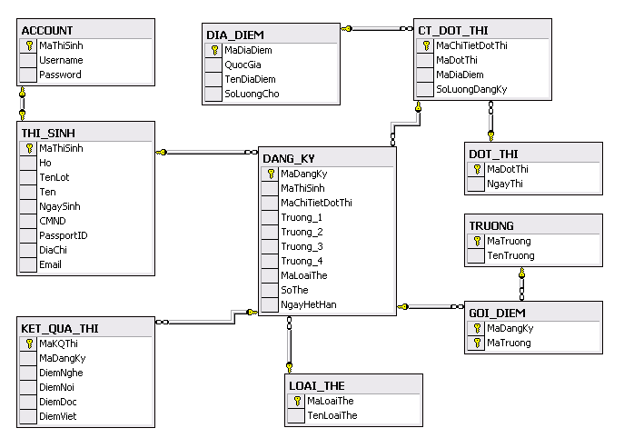

Ngoài ra có thêm 1 bảng THAM_SO lưu giữ các tham số của ràng buộc toàn vẹn
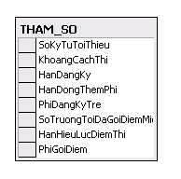

Khóa chính – khóa ngoại
Các khóa chính và khóa ngoại được thể hiện trên lược đồ
Index :
Khi thí sinh đăng nhập vào hệ thống cần kiểm tra username và password của thí sinh có chính xác hay không, do thao tác này được thực hiện với tần xuất lớn và số lượng account cũng rất lớn nên chúng em sẽ cài đặt chỉ mục trên 2 thuộc tính username, password trên bảng ACCOUNT
Do nhu cầu in bảng điểm của thí sinh trong một lần thi cụ thể là rất lớn, và tổng số lượng thí sinh đăng ký trong một đợt thi là rất lớn nên sẽ cài chỉ mục trên thuộc tính MaThiSinh của bảng DANG_KY và thuộc tính MaDangKy của bảng KET_QUA_THI
Do nhu cầu thống kê tổng số lượng thí sinh dự thi theo từng địa điểm của từng quốc gia nên cài chỉ mục trên 2 thuộc tính QuocGia, TenDiaDiem của bảng DIA_DIEM, và thuộc tính MaDiaDiem của bảng CT_DOT_THI
Do nhu cầu in thống kê số lượng thí sinh đạt các mức điểm trong một đợt thi cụ thể tại một quốc gia, nên cài thêm chỉ mục trên thuộc tính MaChiTietDotThi của bảng DANG_KY

Các ràng buộc toàn vẹn :
- Username và password phải có tối thiểu 8 ký tự, password phải chứa ít nhất một chữ số và một ký tự viết hoa
- Không thể có hai tài khoản trùng nhau cả họ tên, ngày sinh và số CMND hoặc PassportID
- Thời gian đăng ký giữa 2 lần thi cách nhau ít nhất 2 tuần
- Thí sinh phải đăng ký trước ngày thi 3 ngày
- Nếu đăng ký trong khoảng từ 3 đến 6 ngày trước khi thi thí sinh phải đóng thêm phí đăng ký trễ là 25 USD
- Số trường tối đa được gởi điểm miễn phí là 4 trường
- Hiệu lực của điểm thi là 2 năm
- Khi có kết quả thi, phí gởi điểm đến trường là 17 USD

